**Информация к проекту решения по заявлению:**

**1.11. ООО «Прогресс. Специализированный застройщик»**

**Земельный участок:**

кадастровый номер **54:35:061400:18**; **54:35:061400:283;**

местоположение:Российская Федерация, обл. Новосибирская, г. Новосибирск, **Ленинский район**, ул. Попова; проезд Энергетиков, з/у 19;

площадь 14258 кв.м., 6852 кв.м.;

(планшет 743, 818).

**Зонирование:** Зона делового, общественного и коммерческого назначения (ОД-1), Подзона делового, общественного и коммерческого назначения с объектами различной плотности жилой застройки (ОД-1.1)

**Заявленные требования:**

*для земельного участка с кадастровым номером* ***54:35:061400:18*** *в части:*

*уменьшения минимального отступа от границ земельного участка, за пределами которого запрещено строительство зданий, строений, сооружений, с 3 м до 0 м со стороны земельного участка с кадастровым номером 54:35:061400:283;*

*увеличения предельного максимального количества надземных этажей зданий, строений, сооружений с 30 этажей до 32 этажей;*

*уменьшения предельного минимального размера площадок для игр детей, отдыха взрослого населения, занятий физкультурой, хозяйственных целей и озеленения для объекта капитального строительства в границах земельного участка с 4481,22 кв. м до 3820,00 кв. м;*

*для земельного участка с кадастровым номером* ***54:35:061400:283*** *в части:*

*уменьшения минимального отступа от границ земельного участка, за пределами которого запрещено строительство зданий, строений, сооружений, с 3 м до 0 м со стороны земельных участков с кадастровыми номерами 54:35:061400:18, 54:35:061400:7;*

*увеличения предельного максимального количества надземных этажей зданий, строений, сооружений с 30 этажей до 32 этажей;*

*уменьшения предельного минимального количества машино-мест для стоянок индивидуальных транспортных средств для объектов капитального строительства с 174 машино-мест до 136 машино-мест*

**Обоснование согласно заявлению:** *в связи с тем, что геологические характеристики земельного участка и наличие охранной зоны инженерных сетей являются неблагоприятными для застройки*

**Планируется: строительство многоквартирного многоэтажного жилого дома**

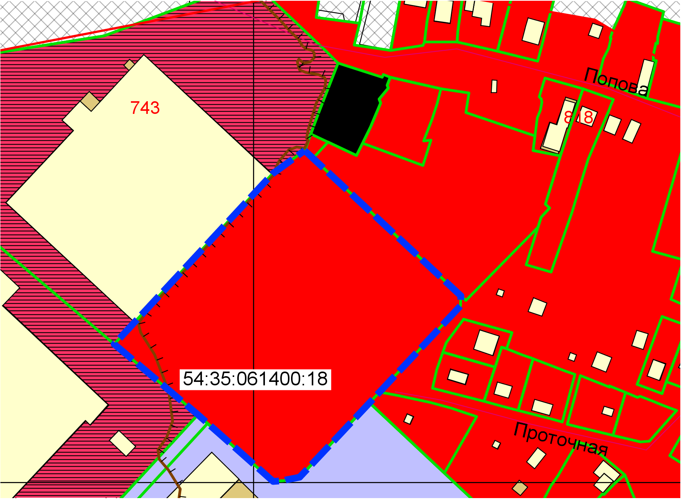

**0 м**

**0 м**

**0 м**

**0 м**

**ОД-1.1**

**54:35:061400:283**

Приложения к заявлению: